**PENGEMBANGAN WEB-BASED LEARNING MENGGUNAKAN LEARNING MANAGEMENT SYSTEM (LMS) GOOGLE SITES DI SMP N 2 WUNGU**

**Efrida Qurotul A’yun1, Ani Rakhmawati2**

Fakultas Keguruan dan Ilmu Pendidikan, Universitas Sebelas Maret

e-mail: [efridaayun@student.uns.ac.id](mailto:efridaayun@student.uns.ac.id)

**Abstrak**

Penelitian ini bertujuan untuk mengembangkan web-based learning pada sekolalah Menengah Pertama Negeri 2 Wungu dengan menggunakan learning management system (LMS) google sites. Peneliti tertarik dengan LMS yang digunakan dengan pemberian nama “Pena Puitis”. Jenis penelitian yang digunakan adalah Research and Development (R&D) dengan model ADDIE yang dirumuskan oleh Dick and Carry. Tahapan yang dilakukan peneliti yakni, analisis, desain, pengembangan, implementasi, dan evaluasi. Hasil yang diperoleh dalam penelitian ini adalah pertama alasan peneliti memberikan sebuah nama pada LMS dengan sebutan “Pena Puitis”, analisis SWOT terhadap LMS yang telah dibuat, serta penjelasan mengenai lima tahapan yang dilakukan.

***Kata kunci: Web-Based Learning, LMS, Google Sites.***

**Abstract**

This research aims to develop web-based learning at the State Junior High School 2 Wungu by using the learning management system (LMS) google sites. Researchers are interested in the LMS used by giving the name "Poetic Pen". The type of research used is Research and Development (R&D) with the ADDIE model formulated by Dick and Carry. The stages carried out by researchers are analysis, design, development, implementation, and evaluation. The results obtained in this study are the first reason researchers gave a name to the LMS as "Poetic Pen", a SWOT analysis of the LMS that has been made, and an explanation of the five stages carried out.

***Keyword: Web-Based Learning. LMS. Google Sites.***

**PENDAHULUAN**

Berkembangnya teknologi menjadikan meluasnya berbagai pengetahuan atau informasi yang dapat diakses kapan saja dan dimana saja. Hal ini tentu juga memengaruhi media pembelajaran yang digunakan oleh guru. Guru dituntut untuk mampu menyesuaikan diri terhadap perkembangan teknologi. Banyak media yang dapat dipilih guru guna menyampaikan materi sesuai tujuan pembelajaran yang telah ditentukan. Salah satunya adalah dengan menggunakan *web-based learning* atau pembelajaran yang berbasis web. *Website* dapat digunakan sebagai media pembelajaran (Kurniawan et al., 2023). Bermacam-macam *website* yang telah memanfaatkan *Learning Management System* (LMS). Seperti, *google classroom, google sites, EdLink, Moodle*, dan lain-lain. Berkaitan dengan hal tersebut, Irsyadunas (2022) mengungkapkan bahwa *Learning Management System* (LMS) mampu digunakan dimana saja. Hal ini tentu menjadikan *Learning Management System* (LMS) menjadi alternatif terhadap permasalahan yang terjadi dalam dunia pendidikan (Danofsyah et al., 2022: 589-590). Salah satu *Learning Management System* (LMS) yang mampu digunakan dan dimodifikasi secara mudah dan ringan adalah *google sites*. Peneliti memiliki ketertarikan dalam pengembangan salah satu *website* terkhusus pada *google sites*.

*Google sites* merupakan media pembelajaran yang telah tersedia di *google.* Hal ini sejalan dengan pendapat Mukti (2020) yang menegaskan bahwa *google sites* merupakan salah satu jenis media pembelajaran yang dapat dimanfaatkan oleh guru sebagai alat menyampaikan suatu informasi atau pengetahuan. Tentunya sebagai fasilitator seorang guru dituntut untuk beradaptasi dengan penggunaan media pembelajaran berbasis teknologi informasi yang mampu memenuhi segala kebutuhan dalam pembelajaran. *Google sites* telah menyediakan berbagai fitur yang telah terintegrasi. Hal ini dapat dibuktikan dengan adanya *google docm, google drive, google form*, dan lain-lain.

Berdasasarkan penelitian yang telah dilakukan oleh Arumingtyas pada tahun 2021 dengan judul “Peningkatan Kedisimpilanan Belajar Peserta didik Melalui *Google Sites*”. Pada penelitian tersebut memberikan simpulan bahwa peserta didik lebih disiplin pada keberlangsungan proses belajar-mengajar. Hal ini terbukti dengan kehadiran peserta didik yang tepat sebelum proses pembelajaran dimulai, antusis terhadap proses keberlangsungan pembelajaran, serta fitur pengumpulan tugas yang telah dirancang sesuai kehendak guru.

*Web-based learning* dapat diterapkan pada proses pembelajaran yang peluangnya jauh lebih besar menekankan peserta didik terus aktif dan interaktif terhadap materi dan fitur yang telah disajikan. Selain itu *Learning Management System* (LMS) *google sites* ini dapat diakses kapan saja dan dimana saja sehingga tidak terlekang oleh waktu. Peneliti telah membuat salah satu jenis *Learning Management System* (LMS) yakni *google sites* dengan nama “Pena Puitis”.

**METODE**

Penelitian ini menggunakan metode R & D model ADDIE yang dirumuskan oleh Dick & Carry. Tegeh dan Kirna (dalam Nugroho dan Hutomo, 2021) mengungkapkan bahwa model ini dirancang dengan kebutuhan serta karakteristik pembelajar sehingga mampu memberikan solusi terbaik sesuai dengan permasalahan yang terjadi. Selain itu, Pitoyo (2019) menyebutkan bahwa metodel ADDIE dapat dikembangkan lewat pengembangan produk. Seperti, strategi pembelajaran, model pembelajaran, metode, media dan bahan ajar.

Data penelitian berupa kata-kata. Data diperoleh dari observasi dan wawancara. Subjek penelitian guru SMP N 2 Wungu bernama Dewi Ernawati, M.Pd. Data dianalisis dengan teknik analisis interaktif Miles & Huberman yang dimulai dari reduksi data lewat wawancara kepada salah seorang guru di SMP N 2 Wungu, kemudian menyajikan data yang didapat dan menarik kesimpulan dalam bentuk artikel ilmiah ini. Penelitian ini dilaksanakan untuk memperoleh informasi yang berkaitan dengan pengembangan pengembangan *web-based learning* menggunakan *learning management system (LMS) google sites* di SMP N 2 Wungu

**HASIL DAN PEMBAHASAN**

Hasil dari penelitian pengembangan *learning management system (LMS) google sites* dengan penamaan “Pena Puitis” sebagai berikut:

**Latar belakang/alasan peneiti memberikan nama “Pena Puitis”.**

Pena Puitis merupakan program multimedia pembelajaran bahasa Indonesia melalui *website* *google sites*. Pena Puitis merupakan gabungan dari dua kata, yakni *pertama* kata “pena” yang secara harfiah memiliki makna alat yang digunakan untuk menulis (dengan tinta); *kedua* kata “puitis” yang berarti kata atau kalimat yang mengandung gaya seperti halnya puisi (terkhusus pada majas yang digunakan). Kedua arti dalam setiap kandungan katanya dapat disimpulkan sebagai motivasi untuk generasi penerus bangsa agar tetap mengedepankan pentingnya keberadaan suatu karya sastra terkhusus puisi.

Latar belakang hadirnya media pembelajaran dengan sebutan Pena Puitis adalah penulis menyadari bahwa kendala yang dihadapi era sekarang terkait pembelajaran yang terkendala ruang dan waktu. Selain itu, suatu karya sastra khususnya puisi merupakan karya sastra yang dalam penciptaan atau pembacaannya memerlukan kompetensi seseorang (tidak semua orang mampu untuk menulis dan membaca puisi). Hal tersebut dikarenakan sesuai pendapat Nurgiyanto (2013) yang menyatakan bahwa puisi ditulis dengan penggunaan bahasa “terasing” yakni pemilihan bahasa (diksi) bunyi, bentuk, makna yang secara keseluruhan menciptakan efek keindahan. Selain hal tersebut, dalam pembacaan puisi, sesuai pendapat Istanti (2009) menyatakan bahwa pembacaan puisi merupakan proses memahami makna serta menangkap pikiran dan perasaan dari penyair sehingga mampu dinikmati *audience*. Penulis berharap dengan adanya media ini kedua permasalahan tersebut mampu teratasi secara bijak.

**Analisis SWOT pada *learning management system (LMS) google sites***:

* Kelebihan (*strengths*)

1. *Google* merupakan aplikasi web ternama sehingga *google sites* mampu memberikan suatu kepercayaan dan legitimasi.
2. *Google sites* mampu terintegrasi antara satu layanan ke layanan *google* yang lain. Seperti halnya: *google docm, google drive, google form*, dan lain-lain.
3. Cara penggunaan yang mudah. Hal ini dapat dibuktikan dengan awalan pengguna diminta untuk masuk dengan menggunakan *gmail* yang telah terdaftar.
4. Tersedia secara gratis.

* Kelemahan (*weaknesses*)

1. Terbatasnya fitur yang tersedia.
2. Terbatasnya desain yang tersedia.
3. Adanya ketergantungan dengan infrastruktur *google*.

* Peluang (*opportunities*)

1. Meningkatnya jumlah pengguna pada *google sites* disebabkan karena mudahnya dalam penggunaannya.
2. Adanya kemampuan google terkait peningkatan integrase dengan layanan yang lainnya.

* Ancaman (*threats*)

1. Adanya persaingan dengan layanan *google* yang lainnya.
2. Keamanan dan privasi yang semakin menurun (karena adanya kritikan). Hal ini tentunya akan berdanpak pada *google sites* yang memengaruhi kepercayaan penggunanya.

**Analisis pengembangan *learning management system (LMS) google sites* dengan penamaan “Pena Puitis” dengan model ADDIE**

1. **Tahap Analize (Analisis)**

Tahap ini merupakan rangkaian kegitan yang berupa analisis permaslahan dan kebutuhan berupa materi, media pembelajaran, serta kondisi peserta didik sehingga peneliti memilih pengembangan mangembangkan *learning management system (LMS) google sites.*

1. **Tahap Design (Perancangan)**

Tahap ini merupakan rangkaian perancangan dengan *learning management system (LMS) google sites* pada mata pelajaran Bahasa Indonesia yang sesuai kebutuhan peserta didik. Pada tahap ini LMS yang telah dirancang peneliti memuat empat keterampilan berbahasa, seperti menyimak, berbicara, membaca, dan menulis. Selain itu, media ini memiliki berbagai keunikan, seperti adanya kreativitas antara satu fitur ke fitur lain (terintegrasi) sehingga siswa tidak merasa monoton dan tertarik dalam mengikuti pembelajaran. Berikut penjelasan terkait berbagai fitur yang disediakan:

1. Tujuan Pembelajaran

Fitur ini berisi deskripsi capaian yang harus dipenuhi peserta didik terkait tiga aspek kompetensi (pengetahuan, keterampilan, sikap) setelah ia mendapatkan pegetahuan.

1. Puisi Pintar

Fitur ini berisi video materi mengenai seluk-beluk puisi. Seperti halnya: pengertian puisi, unsur-unsur puisi, jenis-jenis puisi, menulis puisi, pembacaan puisi, dan musikalisasi puisi.

1. Puisiku

Fitur ini berisi kumpulan dari berbagai puisi yang telah ditulis siswa.

1. DEKPU (Deklamasi Puisiku)

Fitur ini menyediakan ruang guna pengumpulan tugas mengenai deklamasi puisi yang telah dibacakan siswa.

1. Latihanku

Fitur ini berisi beberapa soal berupa pilihan ganda (*google form*).

1. **Tahap Develop (Pengembangan)**

Tahap ini merupakan rangkaian pengembangan *web-based learning* dengan awalan masuk melalui akun *gmail* masing-masing serta akun *google drive* sehingga perubahan yang terjadi akan otomatis melakukan perubahan.

1. Tahap Awal

Halaman awal merupakan tampilan yang muncul pertama kali ketika mengakses *web-based learning* dengan *learning management system (LMS) google sites* “Pena Puitis”.

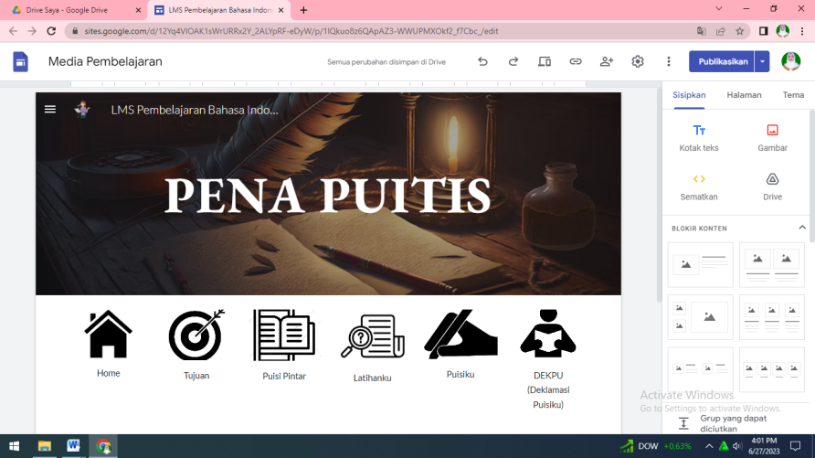

Gambar 1. Tampilan Awal

1. Tampilan *Homepage* (fitur yang tersedia)

Halaman ini merupakan tampilan berbagai fitur yang tersedia (secara keseluruhan). Pada laman ini tersedia berbagai fitur, seperti home, tujuan, puisi pintar, puisiku, DEKPU (deklamasi puisiku), dan latihanku.

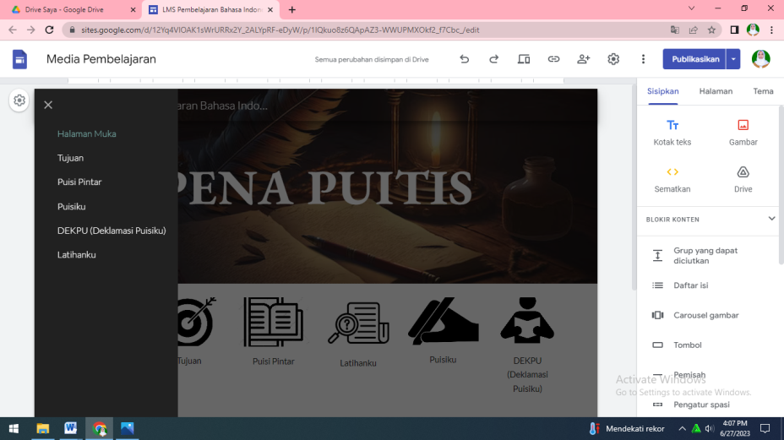

Gambar 2. Tampilan Homepage

1. **Tahap Implement (Implementasi)**

Pada tahap ini implementasi dilakukan pada SMP N 2 Wungu terkhusus pada kelas VIII mata pelajaran bahasa Indonesia mengenai materi puisi.

1. **Tahap Evaluate (Evaluasi)**

Tahap ini merupakan tahap akhir dari pengembangan *web-based learning* dengan menggunakan LMS *google sites* yang telah dirancang. Berkaitan dengan hal tersebut, evaluasi dilakukan dengan perbaikan dan revisi yang akan dilakukan oleh salah satu guru TIK yang ada di SMP N 2 Wungu.

**SIMPULAN**

Proses pengembangan *web-based learning* menggunakan LMS *google sites “*Pena Puitis*”* di awali dengan pembuatan rasionale dengan alasan sebagai wadah terkait seluk-beluk puisi. Pena Puitis ini dikembangkan melalui *website* *google sites* yang telah dirancang. Laman ini bertujuan mengasah kompetensi siswa khususnya dalam hal menulis dan membaca puisi. Pena Puitis berisi empat fitur yang mencakup empat keterampilan berbahasa. Dengan hadirnya laman ini diharapkan memudahkan siswa untuk terus produktif terkhusus dalam hal membaca dan menulis sehingga mampu menghasilkan suatu karya puisi baik berupa video deklamasi puisi dan antologi puisi. Selain itu, tentu setiap LMS memiliki berbagai kelebihan dan kekurangan sesuai pada artikel ini jelaskan melalui analisis SWOT, serta adanya lima tahap yang harus dilakukan dalam pengembangan, yaitu (1) analisis, (2) desain, (3) pengembangan, (4) implementasi, dan (5) evaluasi.

**DAFTAR PUSTAKA**

Danofsyah, G. T., Irsyadunas, & Edriati, S. (2022). Efektivitas Platform Learning Management System (Lms) Berbasis Moodle Pada SMK Negeri 1 Rao Selatan. *PeTeKa, 5*(3), 589–596. https://doi.org/10.31604/ptk.v5i3.589-596

Faqih, M. (2020). Efektivitas penggunaan media pembelajaran mobile learning berbasis android dalam pembelajaran puisi. *Jurnal Konfiks*, *7*(2), 27-34.

Ferawati, D., Karlina, E. M., & Effiyadi, E. (2022). Program Pelatihan Guru Bahasa Indonesia Dalam Meningkatkan Keterampilan Membaca Puisi Dengan Model Amati, Tiru, Dan Modifikasi Menggunakan Media Video Pembacaan Puisi Pada Siswa Kelas X Dan Xi Sma Negeri 2 Teluk Keramat. *Pkm: Jurnal Pengabdian Kepada Masyarakat*, *2*(2), 77-88.

Irsyadunas. (2018). Kontribusi Pemanfaatan Aplikasi Learning Management System Terhadap Kepuasan Belajar Mahasiswa pada Mata Kuliah Pemrograman Web (Studi Kasus Pada Mahasiswa Jurusan Teknik Informatika ITP). *Jurnal Edik Informatika, 4*(2), 1–17.

Istanti, Wati. 2009 Penerapan Modelling untuk Meningkatkan Kemampuan Membaca Puisi (Penelitian Tindakan Kelas pada Siswa Kelas VIIF di SMP N 1 Mojolaban). *Tesis*: UIN Surakarta.

Kurniawan, H., Darman, R. A., & Devegi, M. (2023). Implementasi Aplikasi Web Based Learning Dengan Media Video Tutorial Pada Mata Kuliah Jaringan Komputer. *Jurnal Tunas Pendidikan, 5*(2), 460–469.

Mukti, W. M. (2020). Optimalisasi Pendidikan dalam Rekontruksi Pembelajaran Berbasis Sains dan Teknologi Era New Normal. *Surakarta: Jurnal unej*, *1*(1).

Nugroho, M. K. C., & Hendrastomo, G. (2021). Pengembangan Media Pembelajaran Berbasis Google Sites Pada Mata Pelajasan Sosiologi Kelas X. *Jurnal Pendidikan Sosiologi Dan Humaniora, 12*(2), 59-70.

Nurgiyantoro, Burhan. 2013. *Teori Pengkajian Fiksi. Yogyakarta* : Gadjah Mada University Press.